Примерное задание

В рамках разработки информационной системы предлагается модель Базы Данных производства деталей в цехе на предприятии.
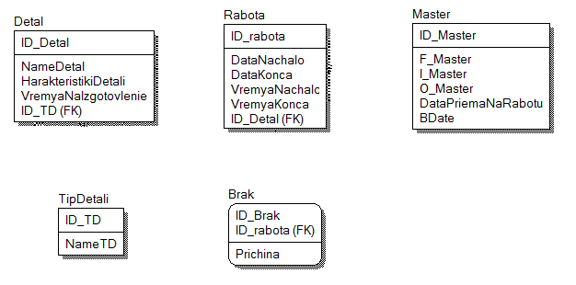
Описание БД:
Таблица Brak
ID_Brak - Идентификатор таблицы.
Prichina - Содержит список возможных причин по которым деталь отправлена в брак
ID_rabota- Внешний ключ

Таблица Detal
ID_Detal - Идентификатор таблицы
NameDetal - Содержит список деталей, производимых предприятием
HarakteristikiDetali -Характиристики детали (цвет, размер, вес … и т.д. на усмотрение конкурсанта)
VremyaNaIzgotovlenie - Норма времени изготовления детали
ID_TD - Внешний ключ

Таблица Master
ID_Master - Идентификатор таблицы
F_Master - Фамилия мастера
I_Master - Имя мастера
O_Master - Отчество мастера
DataPriemaNaRabotu - Дата приема на работу
BDate - Дата рождения мастера

Таблица Rabota
ID_rabota - Идентификатор таблицы
DataNachalo - Дата запуска детали в работу по факту
DataKonca - Дата конца производства детали по факту
VremyaNachalo - Время запуска детали в работу по факту
VremyaKonca - Время конца производства детали по факту
ID_Detal - Внешний ключ
ID_Master - Внешний ключ

Таблица TipDetali
ID_TD - Идентификатор таблицы
NameTD - Тип производимых деталей

Задание. Этап 1.
Используя предложенную модель , необходимо выбрать средство хранения данных из предложенных на Вашем ПК.
- Определить связи между таблицами
- Определить тип данных для каждого атрибута всех таблиц.
- Заполнить таблицы БД, для возможности проверки запросов (см.п.4)
- Реализовать запросы к БД:
  - Вывести список Мастеров старше 20 лет;
  - Вывести список Мастеров, которые просрочили изготовление деталей;
  - Вывести список Типов деталей, которые чаще всего попадают в брак;
  - Вывести общую сумму потерянных денег цехом из-за деталей, сошедших в брак;
  - Вывести все детали, изготовленные в период с 01.02.2016 по 29.02.2016, не сошедшие в брак.

Используя любое инструментальное средство разработки оконных приложений, необходимо создать клиентское приложение, которое будет осуществлять взаимодействие с созданной БД.

Необходимо:
- Установить связи между приложением и БД.
- Вход в систему должен осуществляться через аутентификацию пользователей.
- Реализовать возможность ввода информации в БД через формы
- Реализовать отчетные формы на основании запросов к БД:
  - Вывести список Мастеров старше 20 лет;
  - Вывести список Мастеров, которые просрочили изготовление деталей;
  - Вывести список Типов деталей, которые чаще всего попадают в брак;
  - Вывести общую сумму потерянных денег цехом из-за деталей, сошедших в брак;
  - Вывести все детали, изготовленные в период с 01.02.2016 по 29.02.2016, не сошедшие в брак.
- Подготовить импорт данных из форм в MSWord или MSExcel.

